**Apprentissage du HTML**

*L’objectif de cet apprentissage est d’être à la fin capable de réaliser un site web statique en utilisant les méthodes et pratiques conventionnelles relatives au langage d’interprétation de données HTML et d’assurer une attractivité minimale du site web avec les visiteurs via le langage CSS*

Ressources nécessaires : Un ordinateur, un éditeur de texte comme sublime text ou Notepad++ et un navigateur comme chrome ou Microsoft

**Tâche** : **Réaliser un blog en HTML et CSS**

Activité 1 : Introduction au HTML

Crée un dossier apprentissage. A l’intérieur de ce dossier, crée le dossier HTML où tu mettras les fichiers HTML.

Réalise chacun des écrans ci-dessous

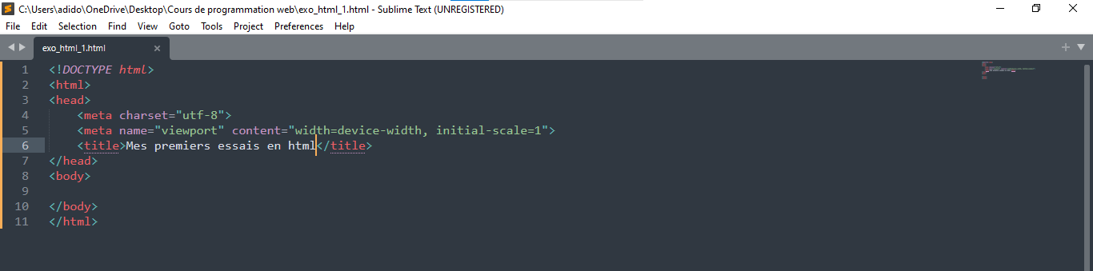

Support : pages 15-22

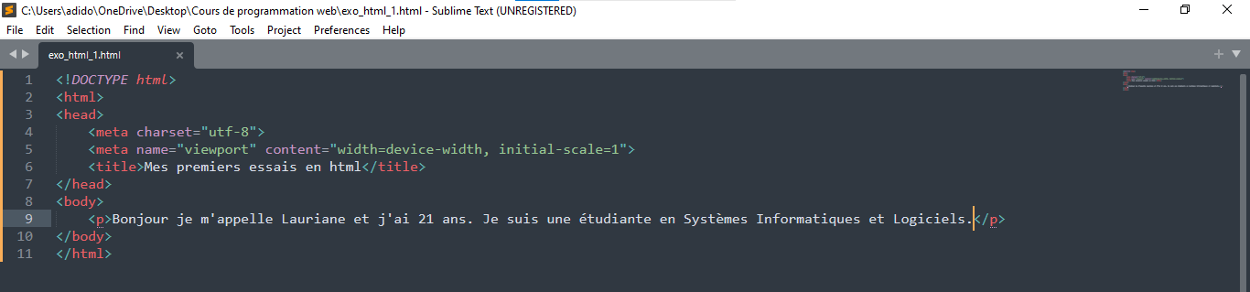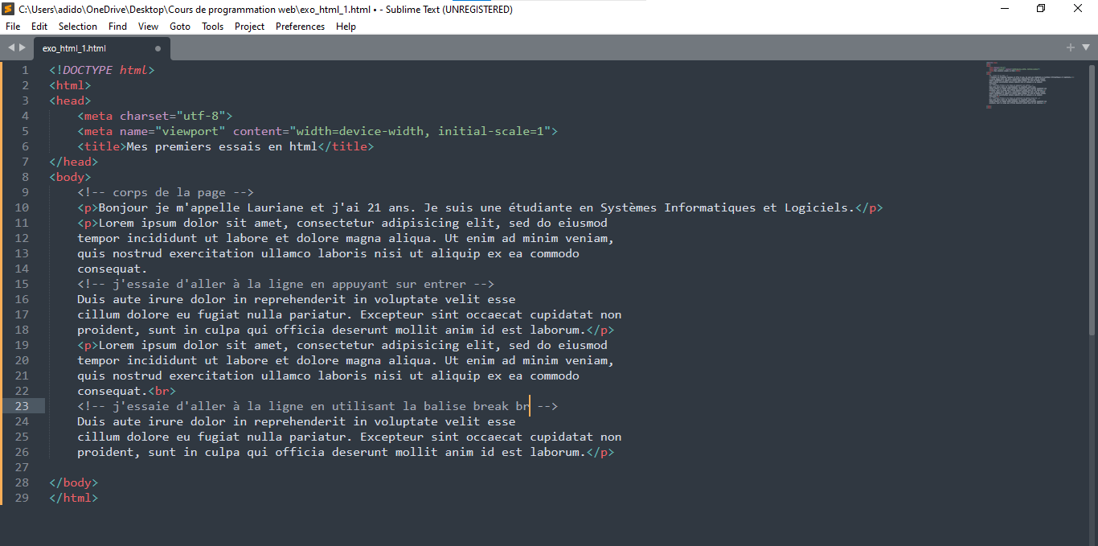

Support : pages 23-28

Réalise chacun des écrans ci-dessus puis décris-les.

Dans la suite, tu réaliseras chacun des écrans présentés dans le support.